Тема 2 «Использование подпрограмм для обработки
простых типов данных»
Цель работы: Получить практические навыки разработки и использования подпрограмм для обработки простых типов данных.

Вариант 4.
- Разработать подпрограмму для нахождения натурального числа из заданного интервала [a; b] с максимальной суммой своих делителей и подпрограмму для поиска совершенных чисел.
- Используя созданные подпрограммы, найти два ближайших числа с максимальной суммой своих делителей либо двух ближайших совершенных чисел из заданного пользователем интервала.
Выполнение задания
- Разработка подпрограмм
  - Разработка подпрограммы GetSumOfDivisors
    - Математическая модель
Дано: n — натуральное число.
Найти: sum — целое число (сумма всех делителей числа n).
Связь: sum=∑i=1nf(i),sum=∑i=1n​f(i), где
f(i)={i,если n(modi)=00,в противном случаеf(i)={i,0,​если n(modi)=0
в противном случае​
ОДЗ: $n > 0$.
    - Прототип
/// <summary>
/// Метод для вычисления суммы всех делителей числа
/// </summary>
/// <param name="n">Натуральное число</param>
/// <returns>Возвращает сумму делителей типа long</returns>
public static long GetSumOfDivisors(int n)

    - Схема работы подпрограммы
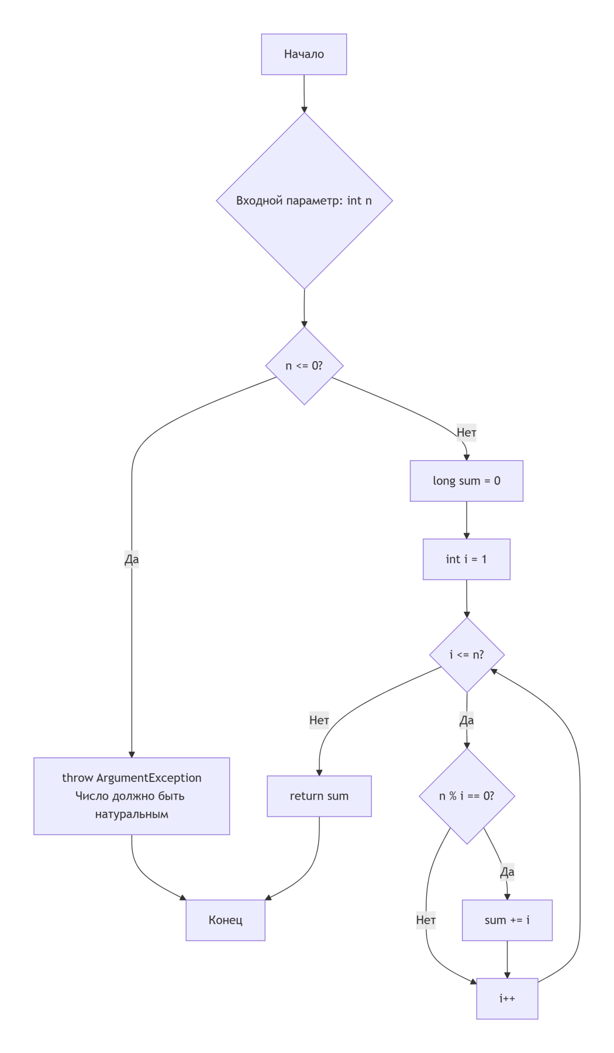
Рис. 1

    - Код подпрограммы GetSumOfDivisors
public static long GetSumOfDivisors(int n)
{
if (n <= 0) throw new ArgumentException("Число должно быть натуральным.");
long sum = 0;
for (int i = 1; i <= n; i++)
{
if (n % i == 0) sum += i;
}
return sum;
}

  - Разработка подпрограммы IsPerfect
    - Математическая модель
Дано: n — натуральное число.
Найти: result — логическое значение (true — число совершенное, false — нет).
Связь: result = (n = \sum_{i=1}^{n/2} f(i)), где
f(i)={i,если n≡0(modi)0,в противном случаеf(i)={i,0,​если n≡0(modi)в противном случае​
ОДЗ: n > 1
    - Прототип
/// <summary>
/// Метод для проверки, является ли число совершенным
/// </summary>
/// <param name="n">Натуральное число</param>
/// <returns>Возвращает true, если число равно сумме своих делителей (кроме самого себя)</returns>
public static bool IsPerfect(int n)
    - Схема работы подпрограммы IsPerfect
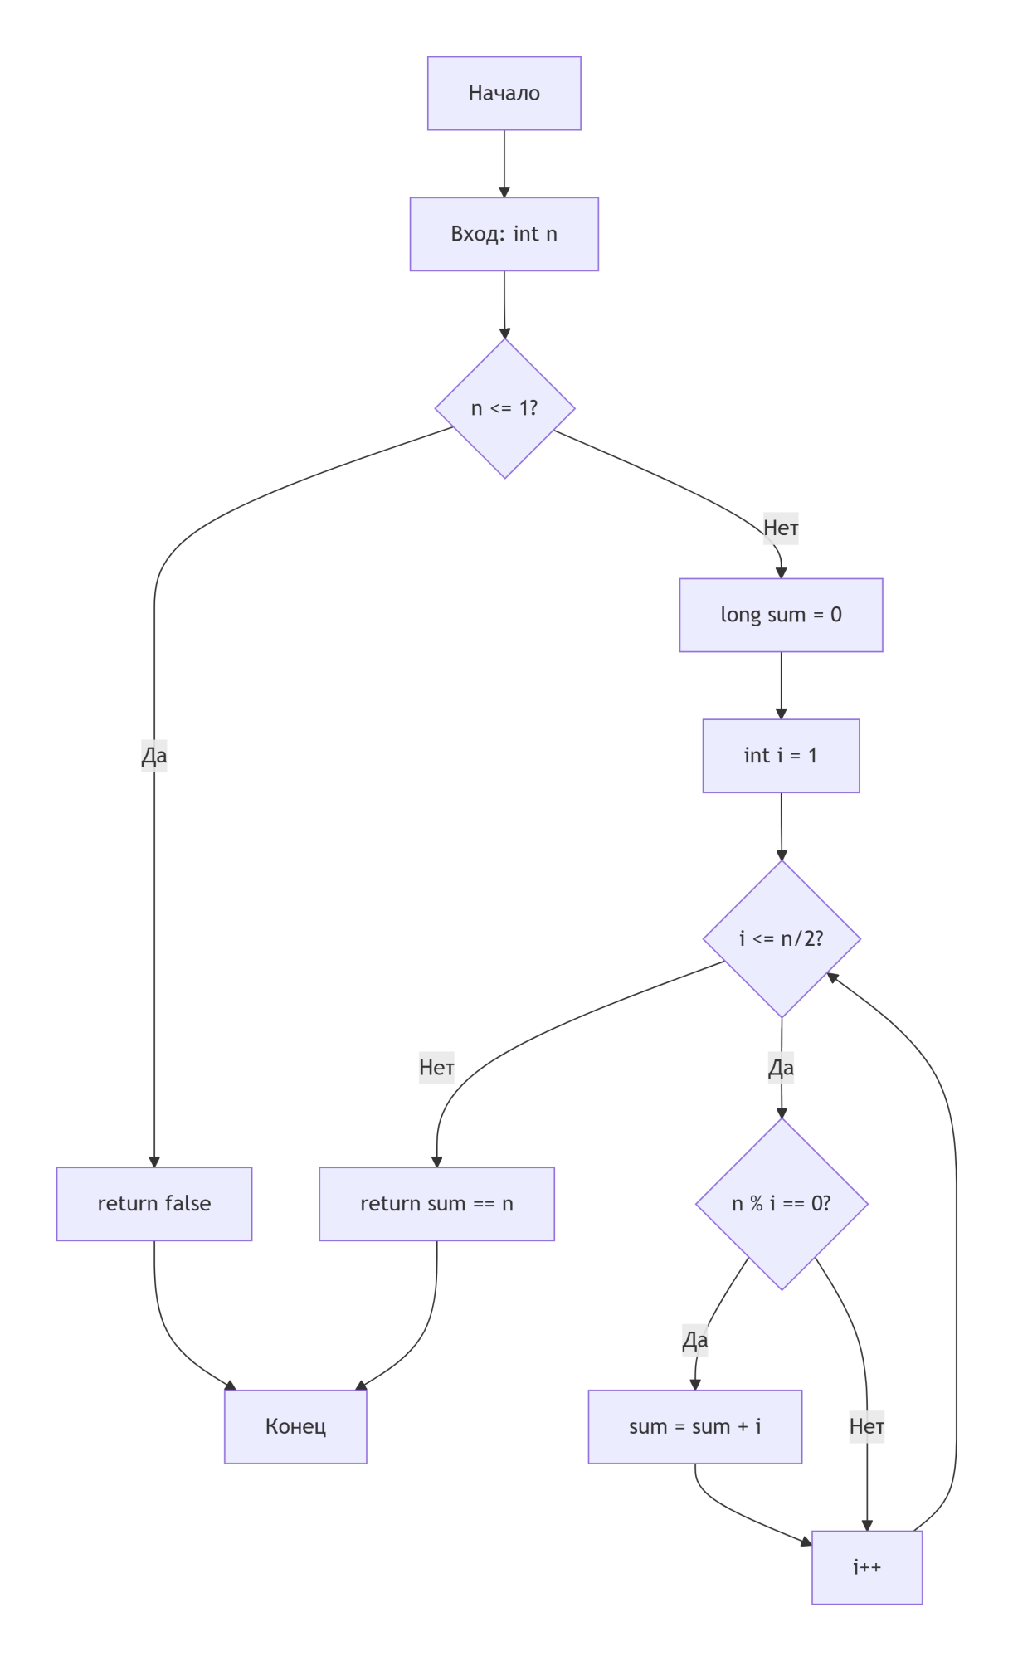
Рис.2
    - Код подпрограммы IsPerfect
public static bool IsPerfect(int n)
{
if (n <= 1) return false;
long sum = 0;
for (int i = 1; i <= n / 2; i++)
{
if (n % i == 0) sum += i;
}
return sum == n;
}

  - Разработка подпрограммы GetMaxSumDivisorsList
    - Математическая модель
Дано: a, b — границы интервала (целые числа).
Найти: numbers — список целых чисел [n_1, n_2...], имеющих максимальную сумму делителей в интервале.
Связь: M = { x | a ≤ x ≤ b }
Найти x ∈ M, для которого GetSumOfDivisors(x) = max
ОДЗ: a ≤ b.
    - Прототип
/// <summary>
/// Поиск всех чисел с максимальной суммой делителей в заданном интервале
/// </summary>
/// <param name="a">Начало интервала</param>
/// <param name="b">Конец интервала</param>
/// <returns>Список чисел с наибольшей суммой делителей</returns>
public static List<int> GetMaxSumDivisorsList(int a, int b)
    - Схема работы подпрограммы GetMaxSumDivisorsList

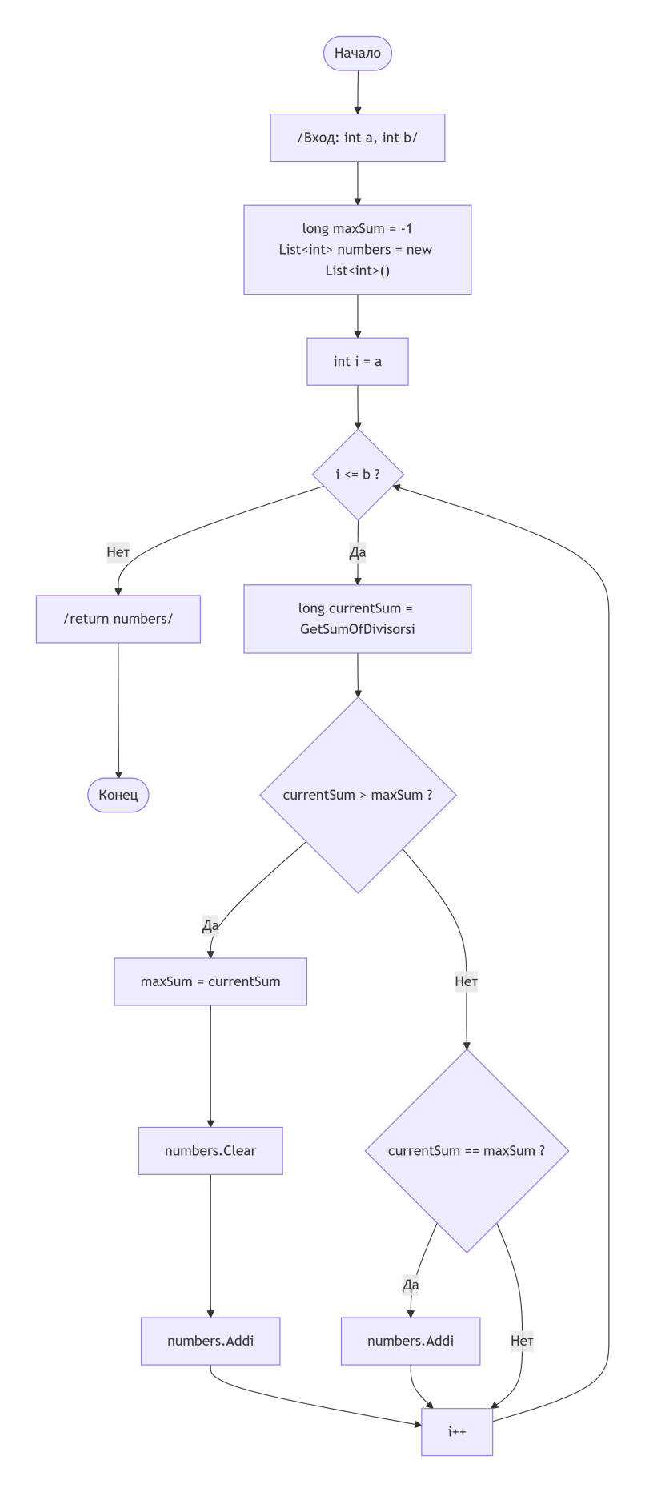
Рис.3
    - Код подпрограммы GetMaxSumDivisorsList
public static List<int> GetMaxSumDivisorsList(int a, int b)
{
long maxSum = -1;
List<int> numbers = new List<int>();

for (int i = a; i <= b; i++)
{
long currentSum = GetSumOfDivisors(i);
if (currentSum > maxSum)
{
maxSum = currentSum;
numbers.Clear();
numbers.Add(i);
}
else if (currentSum == maxSum)
{
numbers.Add(i);
}
}
return numbers;
}

  - Разработка подпрограммы FindTwoClosest
    - Математическая модель
Дано: numbers — список целых чисел.
Найти: Пару чисел (n1, n2) из этого списка, разность между которыми минимальна.
Связь: Необходимо найти такие элементы ni и nj из numbers, где i не равно j, что модуль разности |ni - nj| принимает наименьшее возможное значение среди всех возможных пар.
ОДЗ: Количество элементов в списке не менее двух.
    - Прототип
/// <summary>
/// Метод для поиска двух ближайших друг к другу чисел из списка
/// </summary>
/// <param name="numbers">Список целых чисел</param>
/// <returns>Кортеж из двух ближайших чисел или null, если чисел меньше двух</returns>
public static (int, int)? FindTwoClosest(List<int> numbers)

    - Схема работы подпрограммы FindTwoClosest
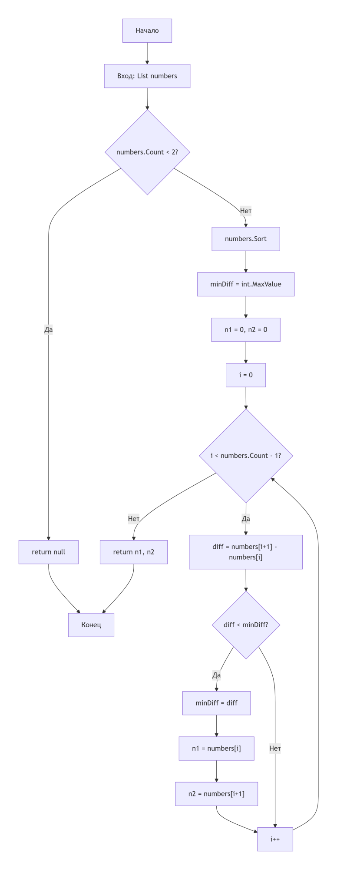
Рис. 4
    - Код подпрограммы FindTwoClosest
public static (int, int)? FindTwoClosest(List<int> numbers)
{
if (numbers.Count < 2) return null;
numbers.Sort();
int minDiff = int.MaxValue;
int n1 = 0, n2 = 0;

for (int i = 0; i < numbers.Count - 1; i++)
{
int diff = numbers[i + 1] - numbers[i];
if (diff < minDiff)
{
minDiff = diff;
n1 = numbers[i];
n2 = numbers[i + 1];
}
}
return (n1, n2);
}

- Тестирование подпрограмм с помощью тест-кейсов
  - Код модуля для тестов
using Microsoft.VisualStudio.TestTools.UnitTesting;
using WindowsFormsApp1;
using System.Collections.Generic;

namespace UnitTestsProject
{
[TestClass]
public class NaturalNumbersTests
{
// Тест 1: Проверка суммы делителей для числа 6 (1+2+3+6 = 12)
[TestMethod]
public void TestGetSumOfDivisors_Input6_Returns12()
{
int n = 6;
long expected = 12;

long actual = NaturalNumbersLogic.GetSumOfDivisors(n);

Assert.AreEqual(expected, actual, "Сумма делителей числа 6 должна быть равна 12.");
}

// Тест 2: Проверка на совершенное число (6 - совершенное)
[TestMethod]
public void TestIsPerfect_Input6_ReturnsTrue()
{
int n = 6;

bool result = NaturalNumbersLogic.IsPerfect(n);

Assert.IsTrue(result, "Число 6 является совершенным (1+2+3=6).");
}

// Тест 3: Проверка на несовершенное число (10 - не совершенное)
[TestMethod]
public void TestIsPerfect_Input10_ReturnsFalse()
{
int n = 10;

bool result = NaturalNumbersLogic.IsPerfect(n);

Assert.IsFalse(result, "Число 10 не является совершенным.");
}

// Тест 4: Поиск двух ближайших чисел из списка
[TestMethod]
public void TestFindTwoClosest_ValidList_ReturnsClosestPair()
{
List<int> numbers = new List<int> { 10, 50, 12, 100 };

var result = NaturalNumbersLogic.FindTwoClosest(numbers);

Assert.IsNotNull(result, "Результат не должен быть null.");
Assert.AreEqual(10, result.Value.Item1);
Assert.AreEqual(12, result.Value.Item2);
}

// Тест 5: Поиск списка чисел с максимальной суммой делителей в интервале [1, 10]
// Числа и их суммы: 1(1), 2(3), 3(4), 4(7), 5(6), 6(12), 7(8), 8(15), 9(13), 10(18)
// Максимальная сумма у 10 (сумма 18).
[TestMethod]
public void TestGetMaxSumDivisorsList_Range1to10_Returns10()
{
int a = 1;
int b = 10;

List<int> result = NaturalNumbersLogic.GetMaxSumDivisorsList(a, b);

Assert.AreEqual(1, result.Count);
Assert.AreEqual(10, result[0]);
}
}
}

  - Результаты тестов
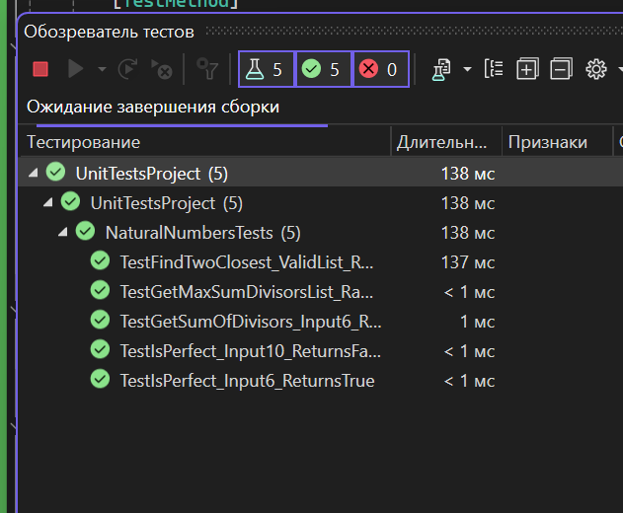

- Создание пользовательского интерфейса
  - Проектирование пользовательского интерфейса
Внешний вид проекта представлен на рис. 3.1, значения измененных свойств компонентов представлены в таблице 3.1.
Form1

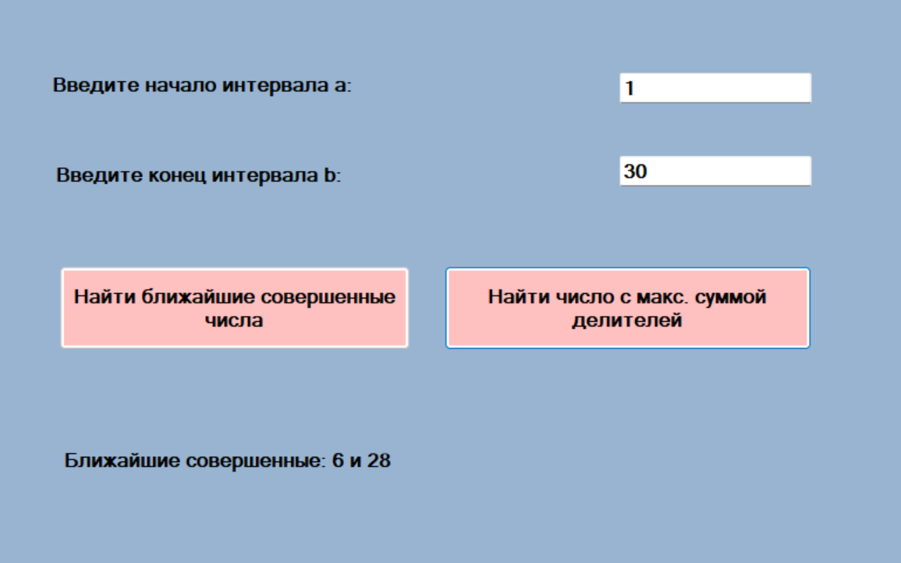
Texbox2

Texbox1

Label3

Label2

label1

Button2

button1

Рис. 3.1

  - Свойства компонентов формы
Таблица 3.1. Значения свойств, установленные на этапе конструирования интерфейса
Название компонента | Свойства | Значения
form1 | Text | «Вычисление на интервале»
 | Font | Размер: 12
button1 | Text | «Найти ближайшие совершенные числа»
button2 | Text | «Найти число с макс. суммой делителей»
Label1 | Text | «Введите начало интервала а:»
Label2 | Text | «Введите конец интервала b:»
Label3 | Text | «»

  - Сценарий использования программы
    - Ввод границ числового интервала (поля textBox1 и textBox2). 1.1.2. Выбор режима обработки данных путем нажатия одной из кнопок:
- Кнопка «Найти числа с макс. суммой делителей»: запуск алгоритма поиска чисел с наибольшей суммой делителей и нахождения ближайшей пары среди них.
- Кнопка «Найти два ближайших совершенных числа»: запуск алгоритма поиска всех совершенных чисел в диапазоне и расчет минимального расстояния между ними.
    - Обработка исключений: если введены некорректные данные (не числа или пустые поля), система выводит предупреждающее сообщение (MessageBox).
    - Вычисление и автоматический вывод результата в текстовую метку (label3).
    - Возможность изменения границ интервала и повторного выполнения расчетов (возврат к п. 3.3.1).
    - Завершение работы программы (закрытие окна формы).

  - Код модуля Form1.cs
using System;
using System.Collections.Generic;
using System.Windows.Forms;

namespace WindowsFormsApp1
{
public partial class Form1 : Form
{
public Form1()
{
InitializeComponent();
}

private void button1_Click(object sender, EventArgs e)
{
try
{
int a = int.Parse(textBox1.Text);
int b = int.Parse(textBox2.Text);

List<int> allMaxSumNumbers = NaturalNumbersLogic.GetMaxSumDivisorsList(a, b);
var result = NaturalNumbersLogic.FindTwoClosest(allMaxSumNumbers);

if (result.HasValue)
label3.Text = $"Ближайшие с макс. суммой: {result.Value.Item1} и {result.Value.Item2}";
else if (allMaxSumNumbers.Count == 1)
label3.Text = $"Найдено только одно число: {allMaxSumNumbers[0]}";
else
label3.Text = "Числа не найдены.";
}
catch (Exception ex)
{
MessageBox.Show("Ошибка: " + ex.Message);
}
}

private void button2_Click(object sender, EventArgs e)
{
try
{
int a = int.Parse(textBox1.Text);
int b = int.Parse(textBox2.Text);
List<int> perfects = new List<int>();

for (int i = a; i <= b; i++)
{
if (NaturalNumbersLogic.IsPerfect(i)) perfects.Add(i);
}

var result = NaturalNumbersLogic.FindTwoClosest(perfects);

if (result.HasValue)
label3.Text = $"Ближайшие совершенные: {result.Value.Item1} и {result.Value.Item2}";
else
label3.Text = "Пара совершенных чисел не найдена.";
}
catch (Exception ex)
{
MessageBox.Show("Ошибка: " + ex.Message);
}
}
}
}

  - Схемы основных подпрограмм

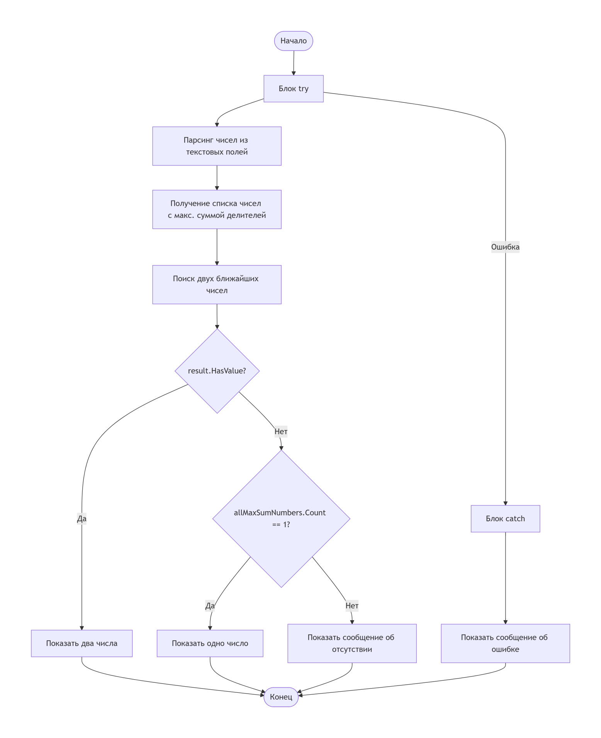
Рис. 5 Метод button1_Click
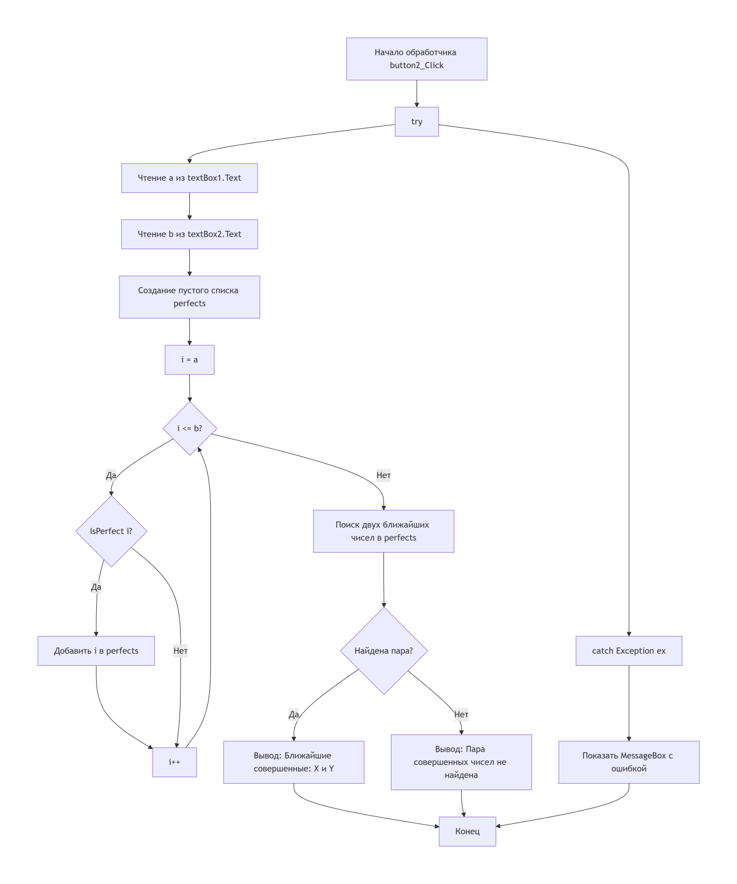
Рис. 6 Метод button2_Click

  - Протокол испытаний:
Таблица 3.2. Протокол испытаний
Проверяемые требования | Вариант входных данных | Ожидаемые  результаты | Фактические результаты
Способность обработки пустого результата поиска | Входные данные: a = 2, b = 5 (Нажать Кнопку 2 — в этом диапазоне нет совершенных чисел) | Вывод текста: «Ближайшие совершенные числа не найдены» | Такие же, как ожидаемые результаты (Рис. 3.5)
Способность контроля входных данных (валидация) | Оставить поля ввода textBox1 или textBox2 пустыми | Вывод сообщения об ошибке: «Входная строка имела неверный формат» | Соответствуют ожидаемым результатам (Рис. 3.1)
Способность контроля недопустимых значений | Ввести в поля ввода текстовые символы (например, «abc») | Вывод сообщения: «Ошибка: Входная строка имела неверный формат» | Такие же, как ожидаемые результаты (Рис. 3.2)
Проверка вычисления чисел с макс. суммой делителей | Входные данные: a = 1, b = 30 (Нажать Кнопку 1) | Вывод текста: «Найдено только одно число: 30» | Соответствуют ожидаемым результатам (Рис. 3.3)
Проверка вычисления ближайших совершенных чисел | Входные данные: a = 1, b = 30 (Нажать Кнопку 2) | Вывод текста: «Ближайшие совершенные: 6 и 28» | Соответствуют ожидаемым результатам (Рис. 3.4)

  - Тестирование проекта:
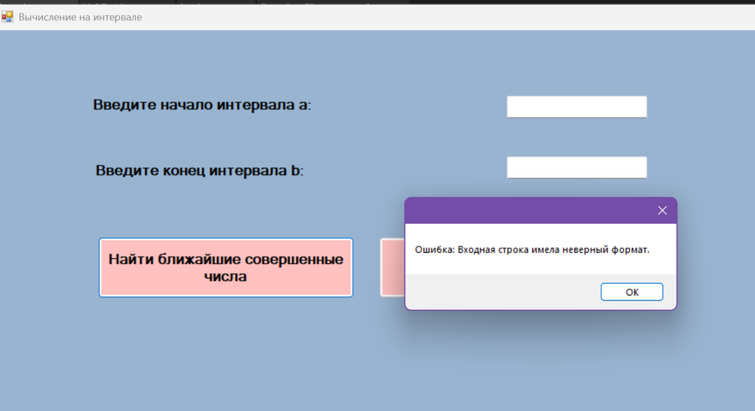
Рис 3.1
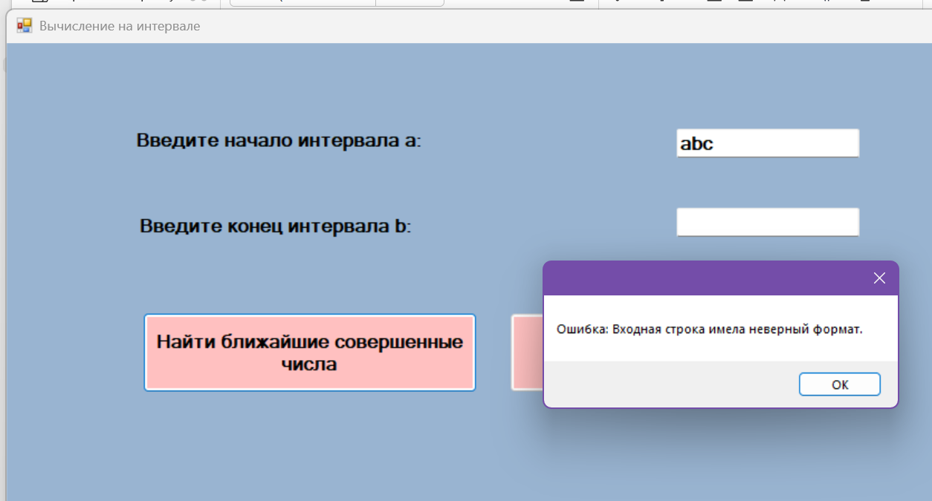
Рис. 3.2
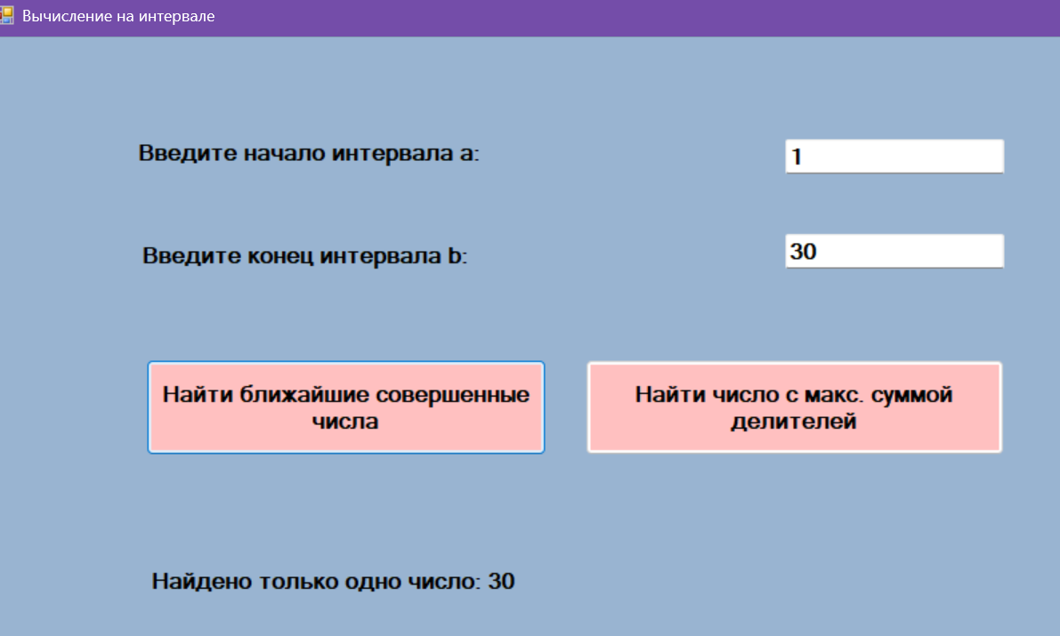
Рис 3.3
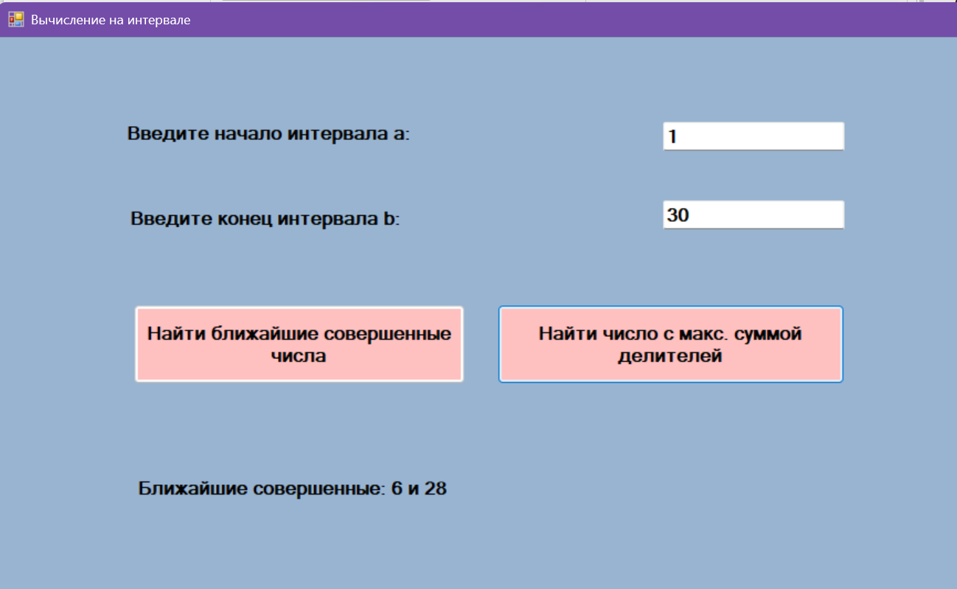
Рис 3.4
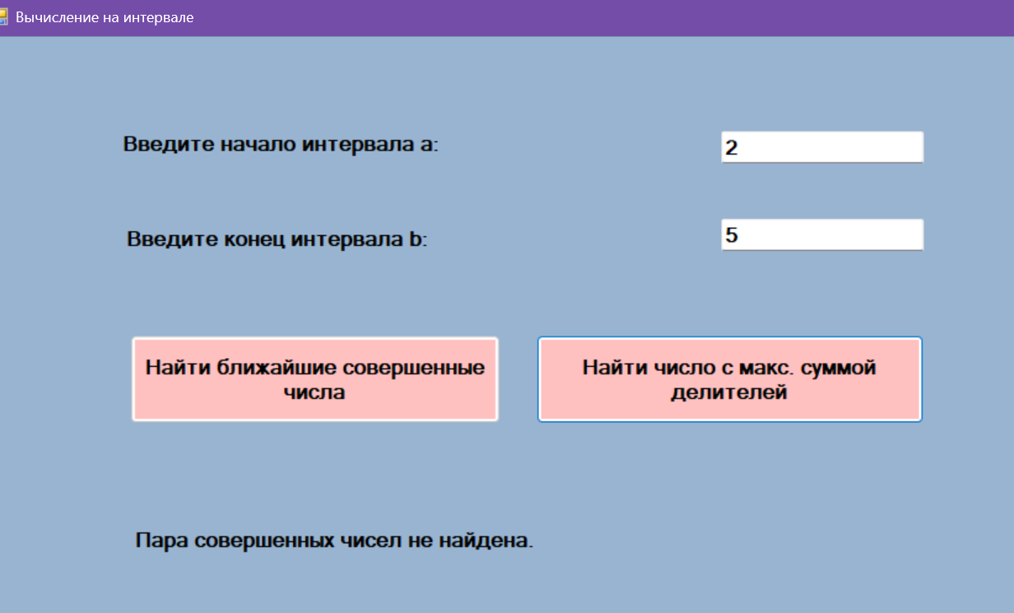
Рис 3.5

